26.12.2018 год Мероприятие « Весёлая метелица»

Интересный сюжет завораживал юных зрителей, увлекая в волшебный мир сказки « Веселая метелица». Сказочные герои Снегурочка и волшебное зеркало пригласили детей поучаствовать в интересной новогодней игре. С приходом Деда Мороза начался настоящий праздник с песнями и танцами, хороводами вокруг ёлки. Ребята читали стихи Деду Морозу и Снегурочке. Море эмоций, и незабываемое впечатление получили дети от мероприятия.
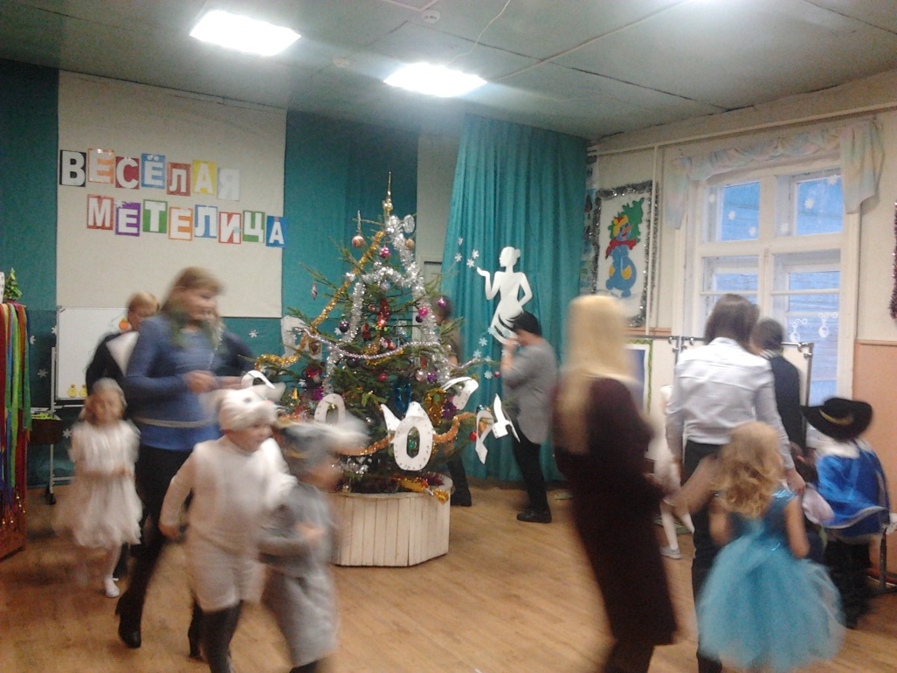

21.12.2018 год Мероприятие «Новогодняя копилка»

Театрализованное игровое представление "Новогодняя копилка" - это перевоплощение детей в новогодних героев: Король и Снежная королева, лисички, зайчики, Человек - паук и даже цветы. Дети окунулись в праздничную атмосферу, с удовольствием участвовали в интересных конкурсах и подвижных играх: «Новогодний серпантин», «Мы слепили снежный ком». «Веселые зайчата». С появлением Деда Мороза начался праздник с песнями и танцами, хороводами вокруг елки. Дети читали стихи Деду Морозу, получали новогодние подарки.

03.01. 2019 год Мероприятие « Волшебный праздник Новый Год!»

Главный герой праздника Петрушка провёл сказочную новогоднюю квест - игру « Волшебный праздник « Новый год». Театральный герой Петрушка в сказочной форме рассказал, что такое Новый год и как его праздновать. Петрушка задал детям головоломку: к 12 часам по полуночи отыскать снеговиков и символ 2019 года Свинью. Времени мало, хлопот много у детей. Нужна помощь! Мастера праздничных украшений помогли отыскать снеговиков и символ 2019 года Свинью в форме волшебного сундучка.
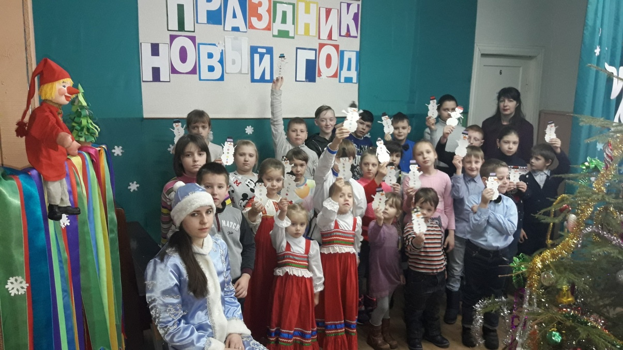

04.01.2019 год Мероприятие « Праздник ёлки и зимы!»

Захватывающий театрализованный сказочный сюжет с участием волшебного героя « Сороки » с сюрпризом. Волшебство пожеланий новогоднего Сапожка. Добрые чудеса от настоящих волшебников. Подаркисделанные собственными руками детей: Дед Мороз и Новогоднее панно. Парад настольных игрушек Дедов Морозов,сделанных детьми.
Дружественное чаепитие с настоящим Дедом Морозом.

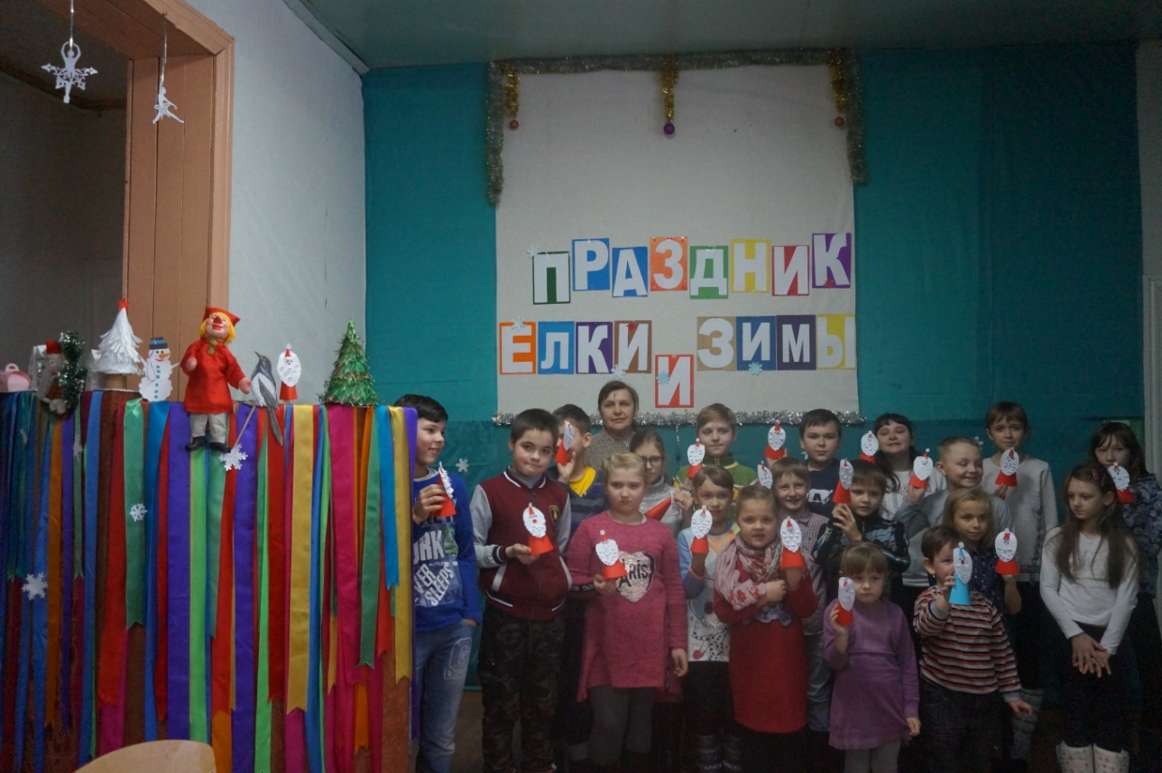

08.01.2019 год Мероприятие «Мелодии зимы»

Наши маленькие посетители встретились в гостиной «Мелодии зимы». Ребята услышали звуки старинных музыкальных инструментов, которые помогли им изготовить карнавальный костюм «Зимы» и атрибуты новогодних карнавальных костюмов - «маскарадные очки», поиграли в снежки, поймали свою звездочку. В гости к детям пришли зимние музыкальные нотки, которые подарили музыкальные конкурсы. Дети ожидают гостью Карнавальную ель, которая задерживается в пути. На пути преграда. Герои и участники новогоднего представления отправились под звуки мелодий зимы на помощь новогодней ели, без которой в музыкальной гостиной «Мелодии зимы» Нового года не будет. Прибыли на РОБОСТАНЦИЮ: разучили и исполнили роботанец, дали ответы на робозагадки. Обучающияся кружков «Робототехника», «Юный техник + Роботехника» и Затейник + Робототехника» Полина Серенкова , Трифанов Иван , Перепёлко Рада превратились в роботоизобретателей и смастерили ЛЕГО-КРАН, который помог убрать препятствие с пути Новогодней ели. Праздничная ель с детьми вовремя прибыла на Новый год. Новогоднее приключение завершилось дружным хороводом у новогодней ели под сказочные мелодии зимы.
Активные участники мероприятия « Мелодии зимы» награждены Грамотами МБУ ДО « Навлинский ДЮЦ»
